**Марыя (Maryja)**

20 июня 1798 г – крещение сына Яна (НИАБ 136-13-894, лист 36, №25/1798-р (ориг)), (РГИА 823-2-18, лист 264,№25/1798-р (коп)).

**НИАБ 136-13-894:** Лист 36. **Метрическая запись №25/1798-р (ориг).**

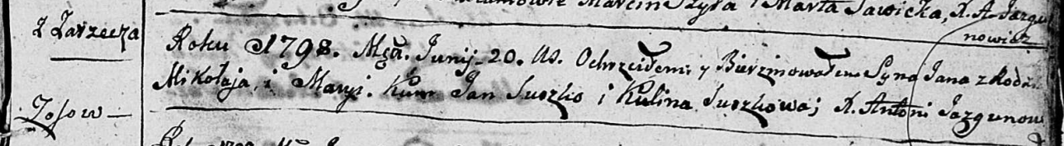

Дедиловичская Покровская церковь. 20 июня 1798 года. Метрическая запись о крещении.

Jan – сын родителей с деревни Заречье.

Mikołay – отец.

Maryja – мать.

Suszko Jan - кум.

Suszkowa Kulina - кума.

Jazgunowicz Antoni – ксёндз.

**РГИА 823-2-18:** Лист 264. **Метрическая запись №25/1798-р (коп).**

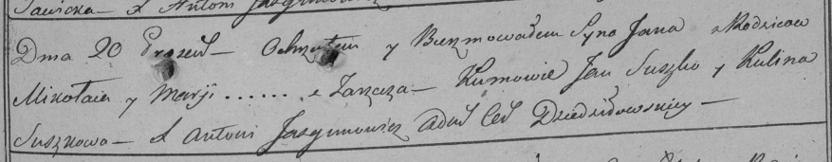

Дедиловичская Покровская церковь. 20 июня 1798 года. Метрическая запись о крещении.

Jan – сын родителей с деревни Заречье.

Mikołay – отец.

Marija – мать.

Suszko Jan – кум.

Suszkowa Kulina – кума.

Jazgunowicz Antoni – ксёндз.